คู่มือการสร้างและใช้งานระบบ Car Explorer

1. ชื่อระบบ
Car Explorer – ระบบค้นหาและแสดงข้อมูลรถยนต์ด้วย Auto.dev API
ระบบ Car Explorer เป็นเว็บไซต์สำหรับค้นหาข้อมูลรถยนต์ โดยใช้ข้อมูลจาก Auto.dev API ซึ่งเป็น Web API ที่ให้บริการข้อมูลรถยนต์ในรูปแบบ JSON เช่น ยี่ห้อ รุ่น ปีรถ ราคา เลขไมล์ เครื่องยนต์ ระบบเกียร์ ระบบขับเคลื่อน รูปภาพรถ และข้อมูลตัวแทนจำหน่าย
เว็บไซต์พัฒนาด้วยภาษา PHP และใช้ cURL สำหรับเรียกข้อมูลจาก Auto.dev API จากนั้นนำข้อมูล JSON ที่ได้รับมาแปลงเป็น PHP Array และแสดงผลในหน้าเว็บไซต์

2. วัตถุประสงค์ของระบบ
- เพื่อศึกษาการใช้งาน Web API ภายนอก
- เพื่อศึกษาการรับข้อมูลในรูปแบบ JSON
- เพื่อฝึกใช้งาน PHP ร่วมกับ REST API
- เพื่อพัฒนาเว็บไซต์สำหรับค้นหาข้อมูลรถยนต์
- เพื่อแสดงข้อมูลรถยนต์ในรูปแบบที่เข้าใจง่าย
- เพื่อศึกษาการใช้งาน API Key สำหรับการยืนยันตัวตนในการเรียก API

3. เครื่องมือที่ใช้ในการพัฒนา
เครื่องมือและเทคโนโลยีที่ใช้ประกอบด้วย
- Visual Studio Code สำหรับเขียนโปรแกรม
- XAMPP สำหรับจำลอง Web Server และใช้งาน PHP
- PHP สำหรับพัฒนาระบบฝั่ง Server
- HTML สำหรับสร้างโครงสร้างหน้าเว็บไซต์
- CSS สำหรับออกแบบหน้าเว็บไซต์
- cURL สำหรับเรียกข้อมูลจาก Auto.dev API
- Auto.dev API สำหรับข้อมูลรถยนต์
- JSON สำหรับรับส่งข้อมูลระหว่าง API กับเว็บไซต์
- Web Browser เช่น Google Chrome หรือ Microsoft Edge

4. การเตรียมโปรแกรมก่อนเริ่มพัฒนา

4.1 ติดตั้ง Visual Studio Code
ดาวน์โหลดและติดตั้งโปรแกรม Visual Studio Code เพื่อใช้สำหรับเขียนและแก้ไข Source Code ของเว็บไซต์
หลังติดตั้งเสร็จ เปิดโปรแกรม Visual Studio Code

4.2 ติดตั้ง XAMPP
ติดตั้ง XAMPP เพื่อใช้เป็น Web Server สำหรับรัน PHP บนเครื่องคอมพิวเตอร์
หลังจากติดตั้งเสร็จ ให้เปิดโปรแกรม XAMPP Control Panel
จากนั้นกดปุ่ม
Start
ที่หัวข้อ
Apache
เมื่อ Apache ทำงานแล้วจะแสดงสถานะเป็นสีเขียว
ตัวอย่าง
Apache Running

5. การสมัคร Auto.dev และสร้าง API Key
เนื่องจาก Auto.dev API ต้องใช้ API Key สำหรับการเรียกข้อมูล จึงต้องสมัครสมาชิกก่อน
ขั้นตอนมีดังนี้
- เข้าเว็บไซต์ Auto.dev
- สมัครสมาชิก
- Login เข้าสู่ระบบ
- เข้าไปที่ Dashboard
- เลือกเมนู API Keys
- เลือก Create New Key
- ระบบจะสร้าง API Key สำหรับใช้งาน

ตัวอย่าง
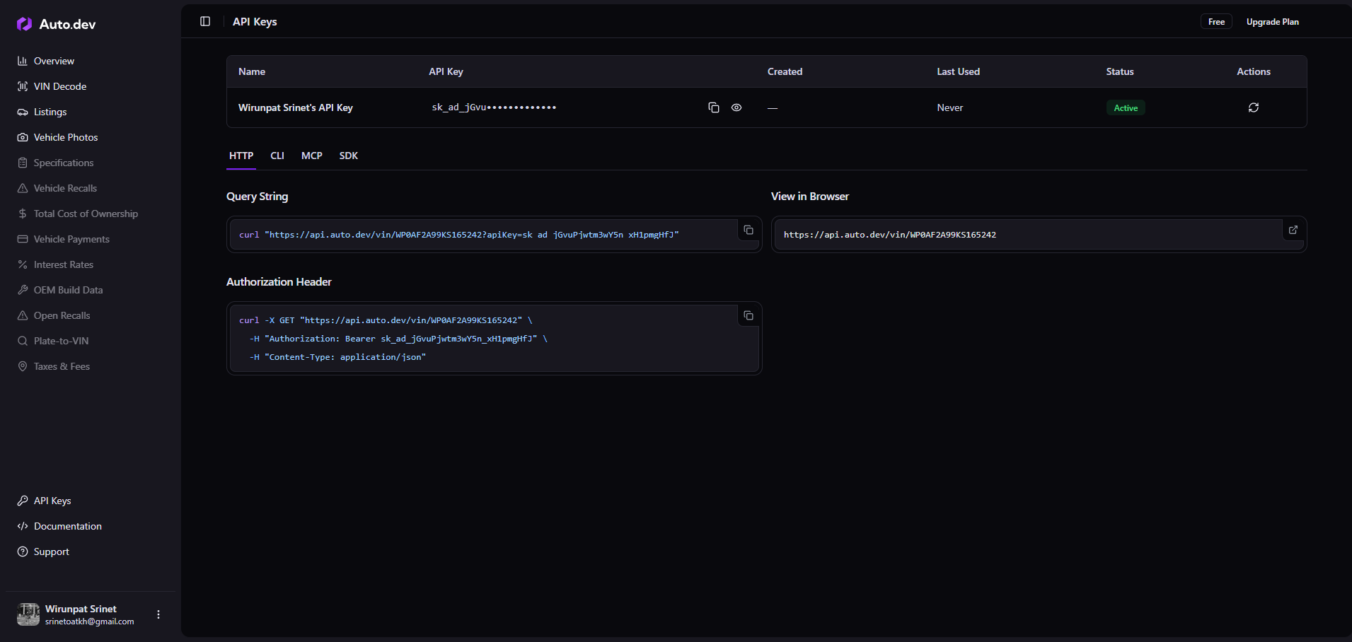API Key เป็นข้อมูลสำคัญ ไม่ควรเผยแพร่ให้บุคคลอื่นและไม่ควรนำขึ้น GitHub โดยตรง

6. การสร้างโฟลเดอร์โปรเจกต์
เปิดโฟลเดอร์
C:\xampp\htdocs\
จากนั้นสร้างโฟลเดอร์ใหม่ชื่อ
car-explorer
จะได้ตำแหน่ง
C:\xampp\htdocs\car-explorer\
จากนั้นเปิด Visual Studio Code
เลือก
File
→ Open Folder
→ car-explorer

7. โครงสร้างไฟล์ของระบบ
ภายในโปรเจกต์สร้างไฟล์ดังนี้
car-explorer/
│
├── index.php
├── detail.php
├── config.php
└── .gitignore
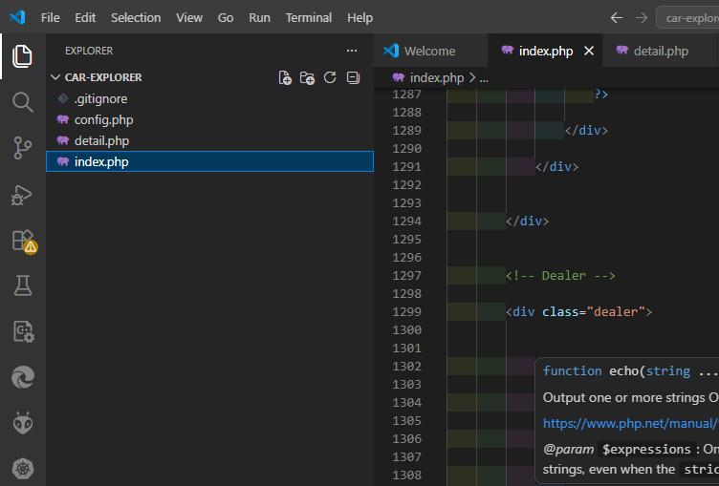

แต่ละไฟล์มีหน้าที่ดังนี้

index.php
เป็นหน้าหลักของระบบ ใช้สำหรับ
- ค้นหารถ
- ระบุยี่ห้อ
- ระบุรุ่น
- ระบุปี
- สุ่มรถ
- แสดงข้อมูลรถ
- เชื่อมโยงไปยังหน้ารายละเอียดรถ

detail.php
เป็นหน้าสำหรับแสดงรายละเอียดของรถแต่ละคัน โดยใช้ VIN ในการค้นหาข้อมูลรถจาก API

config.php
ใช้สำหรับเก็บ Auto.dev API Key

.gitignore
ใช้กำหนดไฟล์ที่ไม่ต้องการให้อัปโหลดขึ้น GitHub โดยเฉพาะไฟล์ config.php ที่มี API Key

8. การสร้างไฟล์ config.php
สร้างไฟล์ชื่อ
config.php
จากนั้นเขียนโค้ด
<?php
define(
'AUTO_DEV_API_KEY',
'YOUR_AUTO_DEV_API_KEY'
);
ให้นำ API Key ที่ได้รับจาก Auto.dev มาแทน
YOUR_AUTO_DEV_API_KEY
ตัวอย่าง
<?php
define(
'AUTO_DEV_API_KEY',
'xxxxxxxxxxxxxxxxxxxxxxxx'
);
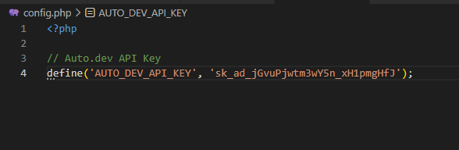

9. การสร้างไฟล์ .gitignore
สร้างไฟล์ชื่อ
.gitignore
แล้วใส่
config.php
เพื่อป้องกันไม่ให้ API Key ถูกอัปโหลดขึ้น GitHub โดยไม่ตั้งใจ

10. หลักการทำงานของ index.php
หน้า index.php เป็นหน้าหลักของเว็บไซต์
ผู้ใช้สามารถระบุข้อมูลได้ 3 ส่วน ได้แก่
ยี่ห้อรถ
รุ่นรถ
ปีรถ
ตัวอย่าง
ยี่ห้อ : Toyota
รุ่น : Camry
ปี : 2024
จากนั้นกด
ค้นหารถ
PHP จะนำข้อมูลดังกล่าวมาสร้าง URL สำหรับเรียก Auto.dev API
ตัวอย่าง
https://api.auto.dev/listings
พร้อมกำหนดเงื่อนไขค้นหา เช่น
vehicle.make=Toyota
vehicle.model=Camry
vehicle.year=2024

11. การเรียก API ด้วย cURL
ระบบใช้ cURL ของ PHP สำหรับติดต่อ Auto.dev API
ตัวอย่างหลักการ
$ch = curl_init();
curl_setopt_array($ch, [
CURLOPT_URL => $apiUrl,
CURLOPT_RETURNTRANSFER => true,
CURLOPT_HTTPHEADER => [
'Authorization: Bearer '
. AUTO_DEV_API_KEY,
'Accept: application/json'
]
]);
$response = curl_exec($ch);
curl_close($ch);
ส่วน
Authorization: Bearer
ใช้สำหรับส่ง API Key ไปยัง Auto.dev เพื่อยืนยันว่าเป็นผู้ใช้ที่ได้รับอนุญาตให้เรียก API

12. การรับข้อมูล JSON
เมื่อเรียก API สำเร็จ Auto.dev จะส่งข้อมูลกลับมาในรูปแบบ JSON
ตัวอย่างข้อมูล
{
"data": [
{
"vehicle": {
"year": 2024,
"make": "Toyota",
"model": "Camry",
"trim": "SE",
"engine": "2.5L",
"fuel": "Gasoline",
"transmission": "Automatic"
},
"retailListing": {
"price": 29900,
"miles": 15000
}
}
]
}
PHP จะใช้คำสั่ง
json_decode($response, true);
เพื่อแปลง JSON เป็น PHP Array
ทำให้สามารถเรียกข้อมูลได้ เช่น
$vehicle['make'];
หรือ
$vehicle['model'];

13. การแสดงข้อมูลรถยนต์
หลังจากได้รับข้อมูลจาก API ระบบจะแสดงข้อมูลบนหน้าเว็บไซต์ เช่น
2024 Toyota Camry SE
ราคา
$29,900
เลขไมล์
15,000 miles
เครื่องยนต์
2.5L
เชื้อเพลิง
Gasoline
เกียร์
Automatic
ระบบขับเคลื่อน
FWD
หาก API มีรูปภาพรถ ระบบจะแสดงรูปภาพประกอบด้วย

14. การใช้งานปุ่มค้นหารถ
ผู้ใช้สามารถกรอกข้อมูล เช่น
ยี่ห้อ : Honda
รุ่น : Civic
ปี : 2022
จากนั้นกด
🔍 ค้นหารถ
ระบบจะส่งข้อมูลผ่านวิธี GET
URL อาจมีลักษณะดังนี้
index.php?make=Honda&model=Civic&year=2022
PHP จะรับค่าผ่าน
$_GET['make']
$_GET['model']
$_GET['year']
จากนั้นนำไปค้นหาข้อมูลจาก Auto.dev API

15. การใช้งานปุ่มสุ่มรถ
ระบบมีปุ่ม
🎲 สุ่มรถ
เมื่อผู้ใช้กดปุ่ม ระบบจะรับข้อมูลรถจาก API จำนวนหนึ่งก่อน
จากนั้นใช้คำสั่ง PHP
array_rand()
เพื่อสุ่มเลือกรถหนึ่งคันจากผลลัพธ์
ตัวอย่าง
$randomIndex = array_rand($cars);
$car = $cars[$randomIndex];
ทำให้ผู้ใช้สามารถดูข้อมูลรถแบบสุ่มได้

16. การดูรายละเอียดรถ
รถแต่ละคันมีหมายเลข VIN หรือ Vehicle Identification Number
เมื่อผู้ใช้กดปุ่ม
🚘 ดูรายละเอียดรถ
ระบบจะส่ง VIN ไปยังหน้า
detail.php
ตัวอย่าง
detail.php?vin=1HGCM82633A123456
หน้า detail.php จะรับค่า VIN
$_GET['vin']
จากนั้นใช้ VIN เรียก Auto.dev API เพื่อค้นหาข้อมูลของรถคันนั้นโดยเฉพาะ

17. เหตุผลที่ไม่เปิดหน้าเว็บไซต์ Dealer โดยตรง
ในช่วงแรกระบบใช้ URL ของตัวแทนจำหน่ายรถยนต์จาก API
แต่เว็บไซต์ Dealer บางแห่งมีระบบป้องกันการเข้าถึงจากภายนอก ทำให้เกิดข้อความ เช่น
Access Denied
จึงปรับปรุงระบบโดยเปลี่ยนจาก
ดูประกาศรถ
เป็น
ดูรายละเอียดรถ
และสร้างหน้า detail.php ของระบบเอง
ทำให้ผู้ใช้ไม่ต้องออกจากเว็บไซต์ Car Explorer และช่วยให้การใช้งานระบบมีความต่อเนื่องมากขึ้น

18. วิธีเปิดเว็บไซต์
หลังจากเปิด Apache ใน XAMPP แล้ว
เปิด Web Browser
จากนั้นเข้า
http://localhost/car-explorer/
หรือ
http://localhost/car-explorer/index.php
ระบบจะแสดงหน้า
Car Explorer
พร้อมช่องสำหรับค้นหาข้อมูลรถยนต์

19. ขั้นตอนการใช้งานระบบ
ผู้ใช้สามารถใช้งานระบบได้ดังนี้
- เปิดเว็บไซต์ Car Explorer
- กรอกยี่ห้อรถ เช่น Toyota
- กรอกรุ่น เช่น Camry
- ระบุปี เช่น 2024
- กดปุ่ม ค้นหารถ
- ระบบเรียกข้อมูลจาก Auto.dev API
- ระบบแสดงข้อมูลรถ
- หากต้องการสุ่มรถ ให้กดปุ่ม สุ่มรถ
- หากต้องการดูข้อมูลเพิ่มเติม ให้กดปุ่ม ดูรายละเอียดรถ
- ระบบเปิดหน้า detail.php และแสดงรายละเอียดของรถคันดังกล่าว

20. แผนภาพการทำงานของระบบ
ผู้ใช้งาน
│
▼
กรอกข้อมูลรถ
│
▼
index.php
│
▼
PHP สร้าง API Request
│
▼
Auto.dev API
│
▼
JSON Response
│
▼
json_decode()
│
▼
PHP Array
│
▼
แสดงข้อมูลรถยนต์
เมื่อผู้ใช้เลือกดูรายละเอียด
รถที่ค้นพบ
│
▼
กดดูรายละเอียด
│
▼
ส่ง VIN
│
▼
detail.php
│
▼
Auto.dev API
│
▼
ข้อมูลรถคันนั้น
│
▼
แสดงรายละเอียด

21. การทดสอบระบบ
ตัวอย่างที่สามารถใช้ทดสอบระบบ

ตัวอย่างที่ 1
Make : Toyota
Model : Camry
Year : 2022
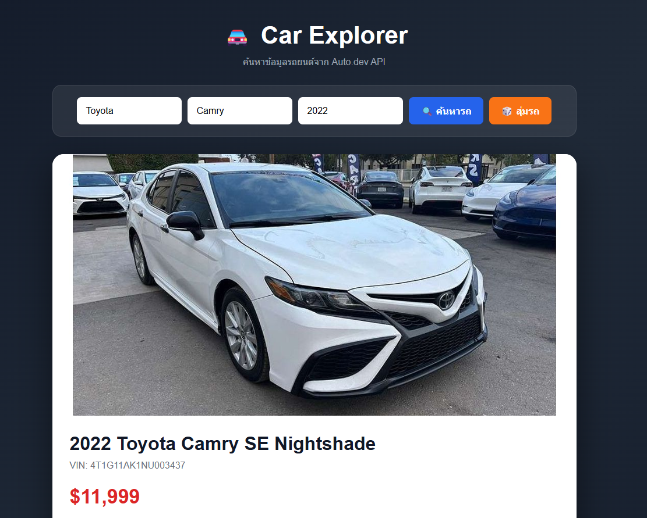
จากนั้นตรวจสอบว่า
- ระบบสามารถดึงข้อมูลได้
- รูปรถแสดงถูกต้อง
- ราคาแสดงถูกต้อง
- รุ่นและยี่ห้อถูกต้อง
- สามารถกดดูรายละเอียดรถได้
- ปุ่มสุ่มรถสามารถทำงานได้

22. การแก้ปัญหาเบื้องต้น

เว็บไซต์เปิดไม่ได้
ตรวจสอบว่า Apache ใน XAMPP ทำงานอยู่หรือไม่
ควรแสดง
Apache Running

PHP ไม่ทำงาน
ตรวจสอบว่าเปิดเว็บไซต์ผ่าน
http://localhost/
ไม่ควรเปิดไฟล์ index.php โดยการ Double Click โดยตรง

ไม่สามารถดึงข้อมูลจาก API ได้
ตรวจสอบ
- Internet Connection
- API Key ใน config.php
- จำนวน Request ของ API
- PHP cURL เปิดใช้งานหรือไม่

ไม่พบรถ
ลองลดเงื่อนไขในการค้นหา
เช่นจาก
Toyota
Camry
2024
ลองค้นหาเพียง
Toyota
เนื่องจาก Auto.dev เป็นฐานข้อมูลรถประกาศขาย จึงอาจไม่มีรถบางปีหรือบางรุ่นในช่วงเวลานั้น

23. สรุป
ระบบ Car Explorer เป็นเว็บไซต์ที่นำแนวคิดของ REST API มาประยุกต์ใช้กับข้อมูลรถยนต์ โดยระบบใช้ PHP และ cURL สำหรับส่ง Request ไปยัง Auto.dev API และรับข้อมูลกลับในรูปแบบ JSON
จากนั้นใช้ json_decode() เพื่อแปลง JSON เป็น PHP Array ก่อนนำข้อมูลมาแสดงบนเว็บไซต์
ระบบมีความสามารถหลัก ได้แก่
- ค้นหารถยนต์
- ค้นหาตามยี่ห้อ
- ค้นหาตามรุ่น
- ค้นหาตามปี
- สุ่มรถ
- แสดงรูปภาพ
- แสดงราคา
- แสดงเลขไมล์
- แสดงเครื่องยนต์
- แสดงระบบเกียร์
- แสดงระบบขับเคลื่อน
- แสดงข้อมูลตัวแทนจำหน่าย
- ดูรายละเอียดรถด้วย VIN
จึงเป็นตัวอย่างการนำ Web API และข้อมูล JSON มาใช้พัฒนา Web Application ที่สามารถนำไปใช้งานและพัฒนาต่อยอดได้

